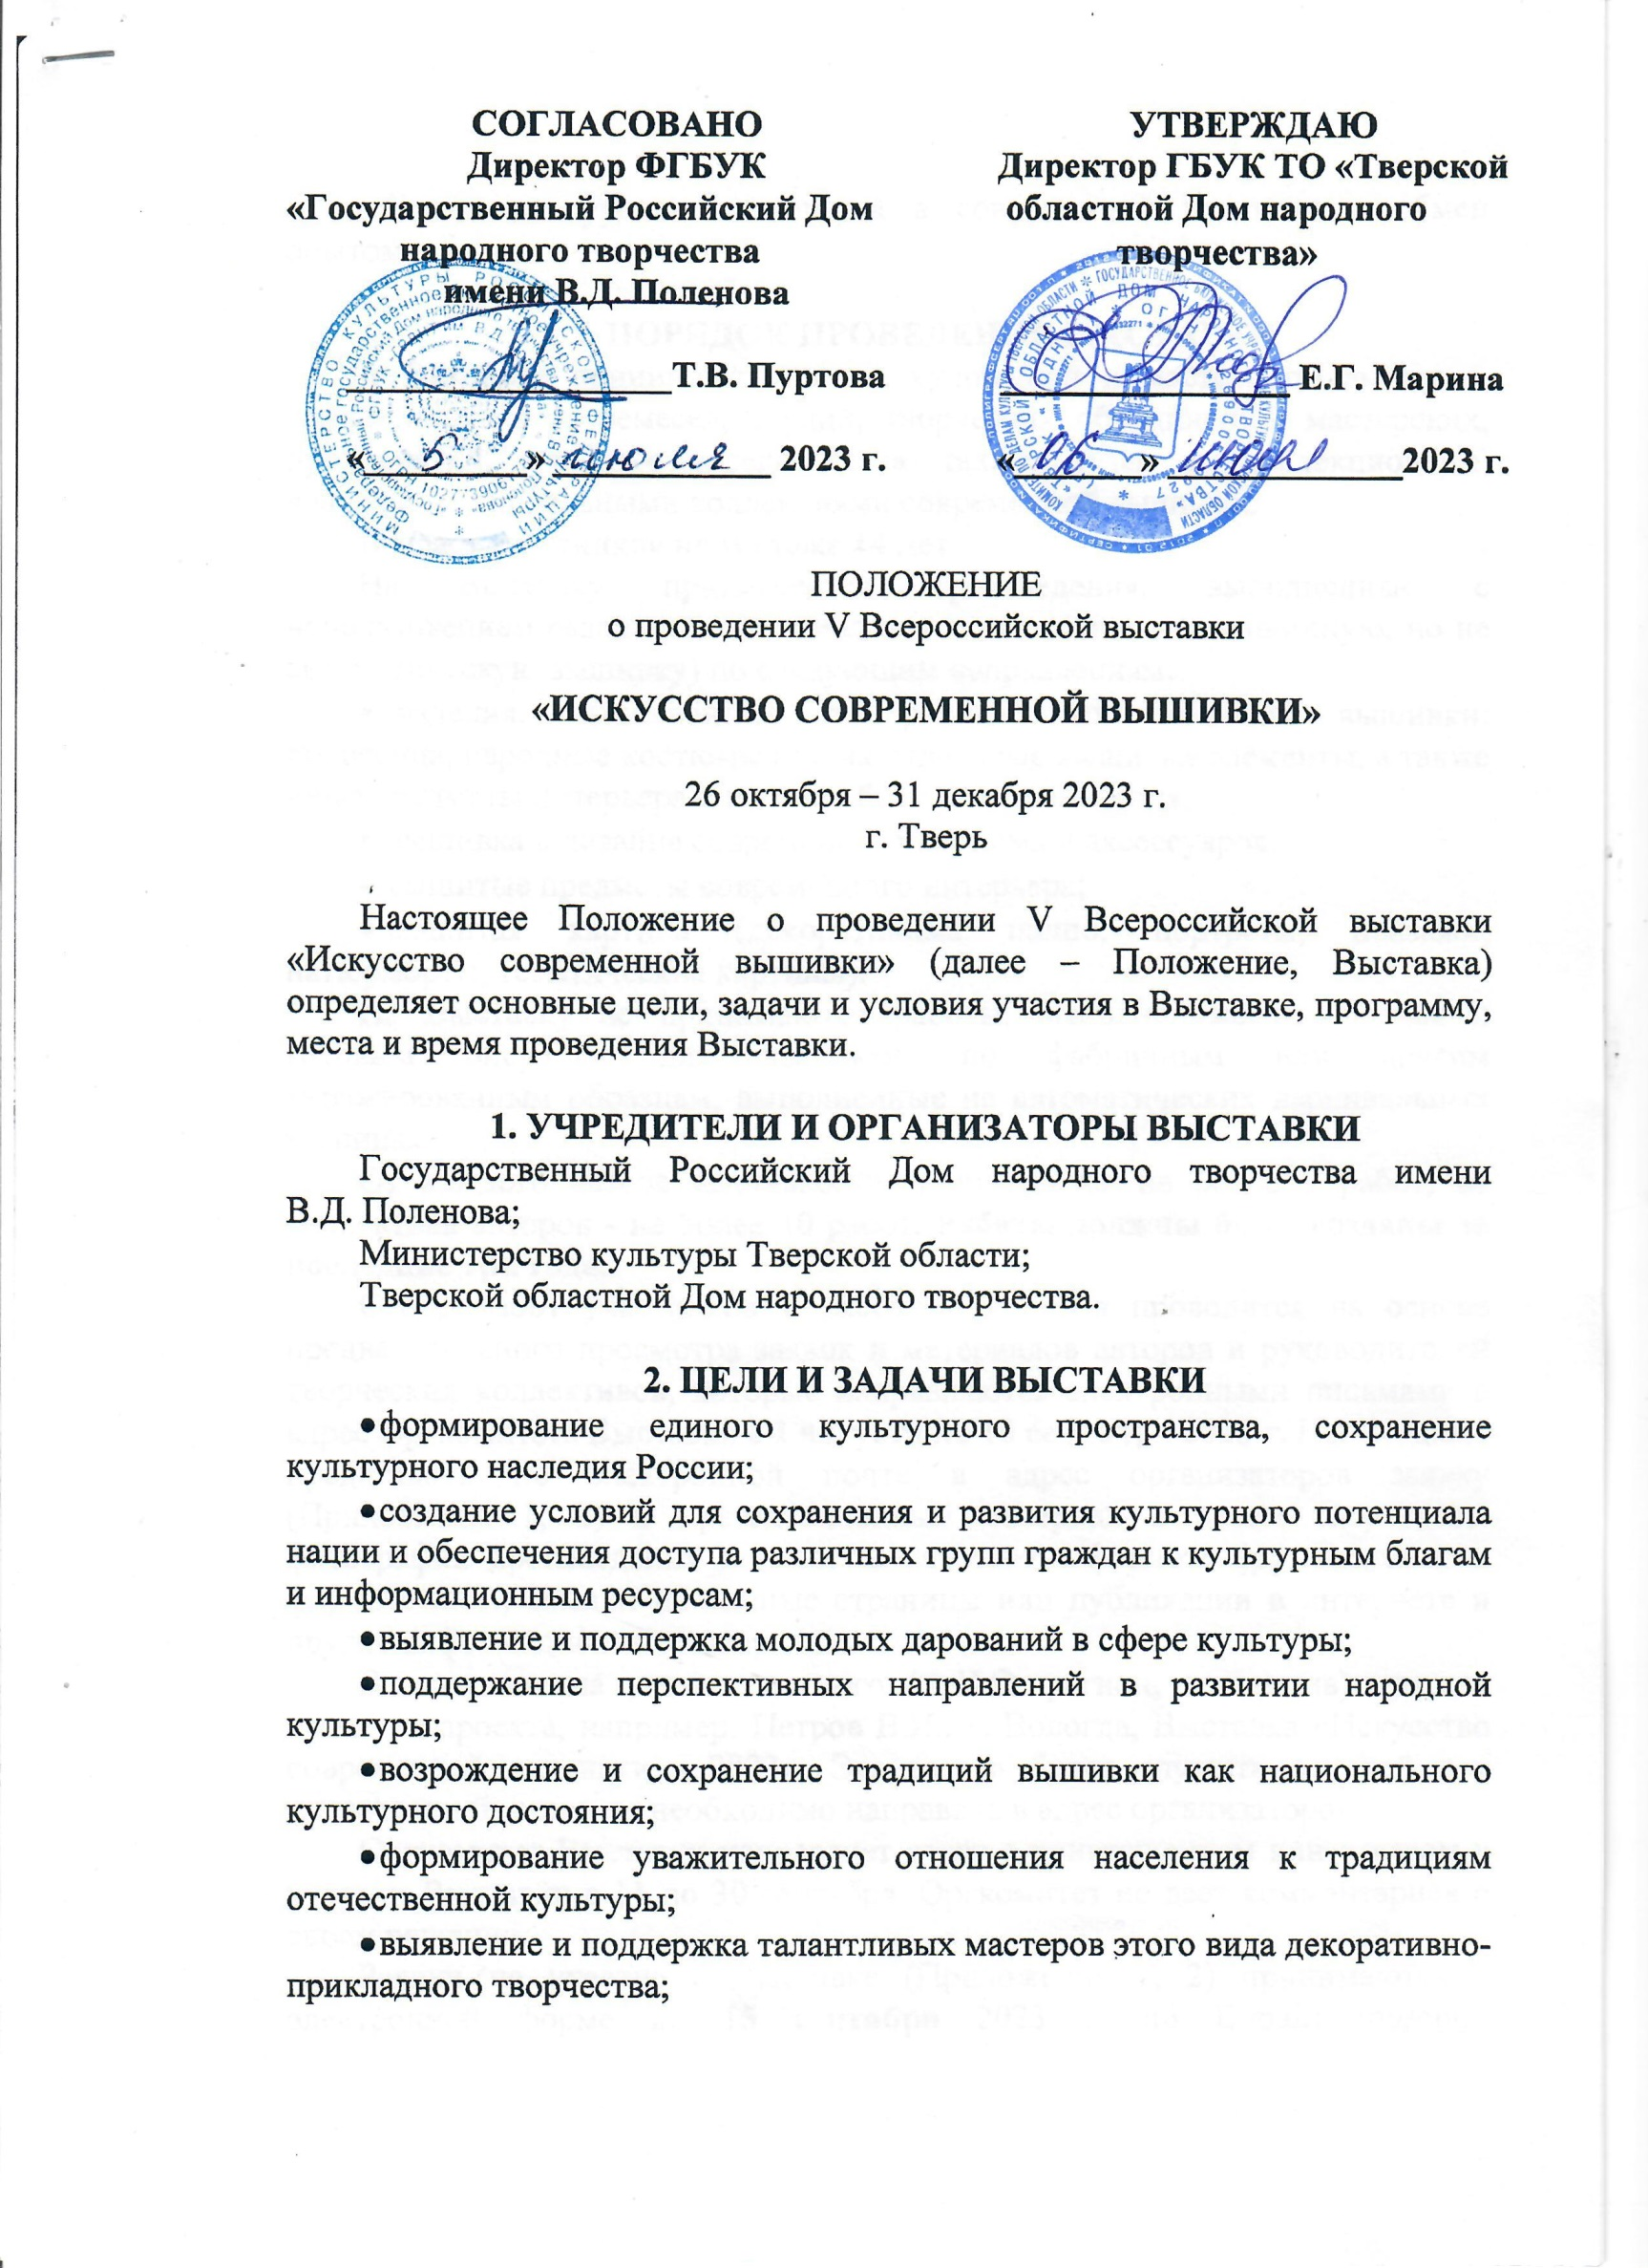
- повышение уровня мастерства в современной вышивке и обмен опытом.

3. ПОРЯДОК ПРОВЕДЕНИЯ ВЫСТАВКИ
В Выставке принимают участие художники и мастера по вышивке, коллективы домов ремесел, студий, творческих объединений, мастерских, предприятий, учебных заведений, а также музеи и коллекционеры, владеющие уникальными коллекциями современной вышивки.
Возраст участников не моложе 14 лет.
На Выставку принимаются произведения, выполненные с использованием различных материалов и техник (включая машинную, но не автоматическую вышивку) по следующим направлениям:
- изделия, выполненные в традиционных техниках вышивки: полотенца, народные костюмы или их отдельные вышитые элементы, а также иные предметы интерьера и изделия бытового назначения;
- вышивка в дизайне современного костюма и аксессуаров;
- вышитые предметы современного интерьера;
- вышитая картина (декоративные панно, портреты, пейзажи, натюрморты, тематические картины).
На Выставку не принимаются работы, выполненные по схемам и готовым рисункам для вышивки, по фабричным или другим тиражированным образцам, выполненные на автоматических вышивальных машинах.
От каждого автора выставкомом принимается не более 5 работ, от коллектива авторов - не более 10 работ. Работы должны быть созданы за последние три года.
Отбор работ участников и рассылка вызовов проводится на основе предварительного просмотра заявок и материалов авторов и руководителей творческих коллективов, которые направляются электронными письмами в адрес Оргкомитета Выставки с 1 августа по 10 сентября 2023 г. Необходимо представить по электронной почте в адрес организаторов заявку (Приложение 1, 2) и презентационный материал о своем творчестве: фотографии произведений в высоком качестве в формате .jpg; описание в формате .doc.; ссылки на личные страницы или публикации в интернете и другие информационные материалы.
В теме письма указать от кого (Ф.И.О. регион, коллектив) краткое название проекта, например: Петров В.И., г. Вологда, Выставка «Искусство современной вышивки - 2023». Эта заявка будет служить основой для подготовки буклета, ее необходимо направить в адрес организаторов.
Оргкомитет Выставки направляет ответ с приглашением или отказом в участии Выставки с 11 по 30 сентября. Оргкомитет не дает комментариев о своем решении.
Заявки на участие в Выставке (Приложение 1, 2) принимаются в электронной форме до 15 сентября 2023 г. по E-mail: museum-chaika@mail.ru. К заявке прилагаются отдельными файлами (документ в формате Word, фото – JPG, разрешение не менее 300dpi):
● фотопортрет автора/коллектива (файл подписывается следующим образом: фамилия/название коллектива, регион);
● творческая биография автора/коллектива (в свободной форме);
● фото работ (каждый файл подписывается следующим образом: фамилия, регион, название работы, размер);
● список вложенных фото с описанием;
● скан подписанного согласия на использование персональных данных (Приложение 8).
Произведения должны быть оформлены и готовы к экспонированию. На обратную сторону экспоната необходимо прикрепить этикетку (Приложение 4, 5).
Участие в Выставке автоматически предполагает, что автор дает разрешение на использование присланных фотоматериалов, а также проведение фото- и видеосъемки его произведений, в том числе для создания видео и печатной продукции в целях популяризации этой художественной акции. Аккредитация на фото и видеосъемку для средств массовой информации и частных лиц выдается только по разрешению Оргкомитета.
Заочный отбор работ на Выставку проводится по представленным фотографиям. Оргкомитет не позднее 27 сентября сообщает участникам о работах, отобранных к участию в Выставке.

4. ПОРЯДОК ПРИЕМА РАБОТ НА ВЫСТАВКУ
Участники самостоятельно или через своих представителей отправляют свои работы:
- в г. Москву (ГРДНТ им. В.Д. Поленова (Сверчков переулок 8, стр.3) или
- в г. Тверь (Музейно-выставочный центр им. Л. Чайкиной ТОДНТ. ул. Салтыкова-Щедрина д.16). В данном случае возможна отправка услугами курьерской службы доставки (в т.ч. Почтой России).
Каждая упаковка с выставочными работами должна быть подписана следующим образом: Ф.И.О. автора, адрес, телефон, количество изделий. В упаковку необходимо вложить список работ и акт приема-сдачи в 3-х экземплярах для оформления временного хранения экспонатов (Приложение 6).
Время и способ доставки необходимо предварительно согласовать по контактам, указанным в разделе 9 настоящего Положения.
В г. Москве приём работ состоится 5 и 6 октября 2023 г. с 9.00 до 16.00 в ГРДНТ им. В.Д. Поленова (Сверчков переулок 8, стр.3)
Принятые работы в Москве (без вскрытия упаковки) транспортируются к месту экспозиции в Твери.
В г. Твери прием работ осуществляется в Музейно-выставочном центре им. Л. Чайкиной Тверского областного Дома народного творчества (г. Тверь, ул. Салтыкова-Щедрина д.16, инд. 170100) с 25 сентября по 13 октября 2023 г. с 10.00 до 17.00 ежедневно, кроме воскресенья.
В г. Твери отбор представленных работ осуществляет Выставочный комитет V Всероссийской выставки «Искусство современной вышивки» без присутствия авторов работ.
Выставочный комитет формируется из числа авторитетных специалистов в области декоративно-прикладного искусства.
Монтаж экспозиции осуществляется без участия авторов.
В рамках Выставки проводится тематический конкурс вышитых елочных украшений, не участвующих в экспозиции. Тема конкурса «Украсим елку интересно». Прием конкурсных работ возможен как вместе с выставочными работами (но упакованными отдельно и подписанными «Конкурс», с вложенными описательными документами (Приложения № 1-5), так и отдельно (автор может не быть участником Выставки, а только принять участие в конкурсе).
Конкурс вышитых елочных украшений «Украсим елку интересно» будет оцениваться зрительским жюри. Подведение итогов, вручение дипломов и призов планируется по окончании Выставки.

5. ПООЩРЕНИЕ
Все участники Выставки будут награждены дипломами.
По итогам Выставки будет издан каталог V Всероссийской выставки «Искусство современной вышивки», который получит каждый участник и творческий коллектив.

6. ПОРЯДОК РАБОТЫ ВЫСТАВКИ
Открытие Выставки состоится 26 октября 2023 года в Музейно-выставочном центре им. Л. Чайкиной Тверского областного Дома народного творчества.
Во время работы Выставки, на ее базе планируются: экскурсии, консультации, встречи с авторами, мастер-классы по традиционной вышивке и вышитой картине.
Возврат экспонатов производится с 18 января по 31 января 2024 г. – в г. Твери в рабочем порядке по договоренности с сотрудниками МВЦ им. Л. Чайкиной Тверского областного Дома народного творчества или 1 и 2 февраля 2024 г. – в Москве в рабочем порядке по договоренности с сотрудниками отдела изобразительного и декоративно-прикладного искусства Государственного Российского Дома народного творчества имени В.Д. Поленова. Неполученные в указанные сроки работы возвращаются в Тверской областной Дом народного творчества для самостоятельного вывоза авторами.

7. КРУГЛЫЙ СТОЛ
Круглый стол «Вышитый код России. Проблемы сохранения традиций вышивки и передача мастерства от педагога-наставника ученику» проводится в рамках Выставки.
Место и время проведения – в Музейно-выставочном центре им. Л. Чайкиной Тверского областного Дома народного творчества, 27 октября 2023 года.
Для участия в круглом столе необходимо прислать тему и тезисы выступлений (Приложение №7).
Слушателями круглого стола могут быть все участники Выставки, а также приглашенные специалисты.

8. СПОНСОРЫ
Оргкомитет приглашает к сотрудничеству учреждения, организации, предприятия, банки, средства массовой информации и частных лиц для оказания материально-финансовой и информационной помощи при подготовке Выставки, освещения ее работы, премирования участников, издания иллюстрированного каталога.

9. ФИНАНСОВЫЕ УСЛОВИЯ
Командировочные расходы: проезд, проживание, питание за счет направляющей стороны.
По желанию участников и гостей мероприятий открытия Выставки организаторы могут оказать содействие в бронировании мест в хостеле или гостинице.

10. КООРДИНАТЫ ОРГАНИЗАТОРОВ ВЫСТАВКИ
в Твери: 170100, г. Тверь, ул. Салтыкова-Щедрина, д. 16, Музейно-выставочный центр им. Л. Чайкиной Тверского областного Дома народного творчества.
Телефоны: 8-(4822)-34-66-54 (факс), 34-34-50. E-mail: chaika-grdnt@mail.ru
Тверской областной Дом народного творчества: тел./факс: 8-4822-34-25-16,
Е-mail: chaika-grdnt@mail.ru
в Москве: 101000, Москва, Центр, Сверчков пер., д.8, стр.3, Государственный Российский Дом народного творчества имени В.Д. Поленова, отдел изобразительного и декоративно-прикладного искусства.
Тел.: 8-(495)-628-31-32. E-mail: chaika-grdnt@mail.ru

Приложение №1
ЗАЯВКА
на участие в V Всероссийской выставке
«Искусство современной вышивки»

Заявка заполняется в формате «Word»
1. | Ф.И.О. участника (полностью)
2. | Дата рождения участника
3. | Адрес участника (с индексом в конце)
4 | Телефон: мобильный, городской, рабочий
 | Е-mail:
 | Личный сайт, страница в соц. сетях:
5 | Основное место работы,  должность
 | Ф.И.О. (полностью) руководителя направляющей организации
 | Контакты
6 | Образование,  в том числе, художественное
7 | Опыт работы автора  - начало занятий вышивкой -когда и где
 | -где сейчас автор занимается вышивкой (дома, в мастерской, в студии, на производстве
8 | Стиль работы (краткое описание)  - традиция (какие традиционные вышивки автор возрождает или продолжает)
 | - авторская манера работы
9 | - применяемые материалы и техники
 | -ассортимент изделий; любимые мотивы и сюжеты
10 | Участие  в выставках, фестивалях, конкурсах (кратко, обобщенное перечисление)
 | семинарах и конференциях
11 | Достижения - звания  -членство в творческих союзах
12 | В каких собраниях, музеях находятся произведения автора
13 | Имеются ли публикации о творчестве автора
14 | Участие в номинациях выставки  - изделия в традиционных техниках вышивки
 | - вышивка в дизайне современного костюма и аксессуаров
 | - вышитые предметы современного интерьера
 | - вышитые картины
15 | Участие в тематическом конкурсе елочных украшений «Украсим елку интересно» (название работ, материал, техника, размер)
16 | Тема выступления участника круглого стола «Проблемы развития современной вышивки»
17. | Краткая творческая характеристика автора (от 3 лица, и без данных, перечисленных в предыдущих пунктах)

Приложение 2
ЗАЯВКА
на коллективное участие в V Всероссийской выставке
«Искусство современной вышивки»

Заявка заполняется в формате «Word»
1. | Название коллектива (полностью).
2. | Год основания коллектива
3. | Ф.И.О. руководителя коллектива (полностью)
4. | Контакты:  Почтовый адрес (с индексом в конце)  местонахождения коллектива (или адрес руководителя
4 | Телефон: мобильный, городской, рабочий
 | Е-mail:
 | Личный сайт, страница в соц. сетях:
5 | Количество членов творческого коллектива на момент заполнения Заявки
6 | Образование членов коллектива,  в том числе художественное
 | -где проходят занятия вышивкой (дома, в мастерской, в студии и т. д)
9 | Стиль работы (краткое описание)  - традиция (какие традиционные вышивки участники возрождают или продолжают)
 | - авторская манера работы
10 | - применяемые материалы и техники
 | -ассортимент изделий; любимые мотивы и сюжеты
11 | Участие  в выставках, фестивалях, конкурсах (кратко, обобщенное перечисление)
 | семинарах и конференциях
12 | Достижения - звания  -членство в творческих союзах, объединениях
13 | В каких собраниях, музеях находятся произведения членов коллектива
14 | Имеются ли публикации о творчестве коллектива
15 | Почтовый адрес, E-mail, телефон направляющей организации (с Ф.И.О. руководителя)
16 | Краткая творческая характеристика коллективной деятельности (от 3-го лица, и без данных, перечисленных в предыдущих пунктах)
17 | Тема выступления участника круглого стола «Проблемы развития современной вышивки»
18 | Участие в тематическом конкурсе елочных украшений «Украсим елку интересно» (название работ, материал, техника, размер)

Приложение 3
(заполняется авторами, не участвующими в выставке «Искусство современной вышивки»)

ЗАЯВКА
на участие в экспресс-конкурсе вышитых ёлочных украшений
«Украсим ёлку креативно!», в рамках V Всероссийской выставки
«Искусство современной вышивки»

Заявка заполняется в формате «Word»
1. | Ф.И.О. участника (полностью)
2. | Дата рождения участника
3. | Адрес участника (с индексом в конце)
4 | Телефон: мобильный, городской, рабочий
 | Е-mail:
 | Личный сайт, страница в соц. сетях:
5 | Образование,  в том числе художественное
6 | Опыт работы автора  - начало занятий вышивкой -когда и где
 | -где сейчас автор занимается вышивкой (дома, в мастерской, в студии, на производстве)
Участие
в выставках, фестивалях, конкурсах (кратко, обобщенное перечисление)
Достижения - звания
-членство в творческих союзах
7 | Название работ, материал, техника, размер

Приложение № 4

Порядок оформления этикетки
(заполняется отдельно на каждую работу, крепится на обороте)

1. Ф.И.О. автора (полностью)

2. Год рождения автора

3. Домашний адрес, электронный адрес и контактный телефон автора

4. Название работы, год ее создания

5. Материал, техника, размеры

6. Наименование организации, предоставившей работу (если есть)

Приложение № 5

Порядок оформления этикетки (коллективных работ)
(заполняется отдельно на каждую работу, крепится на обороте)

1.Название коллектива

2. Год основания коллектива

3.Ф.И.О. руководителя коллектива (полностью)

4.Почтовый адрес, электронный адрес и контактный телефон руководителя коллектива

4. Название работы, год ее создания

5. Материал, техника, размеры

6. Наименование организации, предоставившей работу (если есть)

Приложение № 6

АКТ
приема-сдачи экспонатов V Всероссийской выставки
«Искусство современной вышивки»

Мы, нижеподписавшиеся………………………………………………………………….,
(Ф.И.О. (полностью), род занятий, полный адрес, телефон, факс, e-mail)

с одной стороны и…………………………………………………………………………………
(Ф.И.О. (полностью), род занятий, полный адрес, телефон, факс, e-mail)

с другой стороны, составили настоящий акт в том, что первый принял(а), а второй(ая) сдал(а) на временное хранение до окончания выставки следующие предметы:

№  п/п | Ф.И.О. автора/  Название коллектива | Год  рождения  автора/  Создания  коллектива | Контакты  Адрес  Телефон  E- Mail | Название произведения  Год создания | Материалы  Техника  размер
Участие в экспресс-конкурсе вышитых ёлочных украшений «Украсим ёлку креативно!»

Всего по Акту принято _______________ предметов

Акт составлен в __________ экземплярах и вручен подписавшим его лицам.

Сдал (а) ____________________/ /

Принял(а) __________________/ /

Дата ____________

Обязуюсь получить работу по окончании выставки
(Указать, где и в срок до) в Твери_______________

в Москве_____________

Приложение №7

ЗАЯВКА
на участие в мероприятиях открытия
V Всероссийской выставки
«Искусство современной вышивки»
 | Ф.И.О. (полностью)
 | Тема выступления участника круглого стола «Проблемы развития современной вышивки»
 | Наименование учреждения, направляющего участника (если есть)
 | Ф.И.О. (полностью) руководителя организации
 | Адрес организации
 | Телефон/факс
 | E-mail
При личном участии:
Адрес участника
 | Телефон/факс
 | E-mail
 | Заказ гостинцы в г. Твери (указать сроки проживания)
 | Стоимость в день (нужное подчеркнуть) | до 1000 руб./ свыше 1500 руб.
 | Сроки проживания (с __ по __ )

Приложение №9
Проект

План проведения мероприятий открытия
V Всероссийской выставки
«ИСКУССТВО СОВРЕМЕННОЙ ВЫШИВКИ»

26 октября

9.00 –10.00 Заезд участников, регистрация
10.00 – 12.30 Экскурсионная программа.
13.00 –14.00 Обед
15.00 – 16.00 Торжественное открытие выставки
17.00 – Кофе-пауза
17.30 – 19.30 Всероссийский интенсив «Ниточка к истокам»
20.00 – Вечер встречи участников выставки (по желанию)
Размещение в гостинице

27 октября

10.00 – 13.00 Круглый стол «Вышитый код России. Проблемы сохранения традиций вышивки и передача мастерства от педагога-наставника ученику»
13.00 –14.00 Обед
14.00 – 14.30 Награждение победителей Всероссийского экспресс-
конкурса вышитых ёлочных украшений «Украсим ёлку креативно!».
14.30 – 17.00 Продолжение круглого стола «Вышитый код России. Проблемы сохранения традиций вышивки и передача мастерства от педагога-наставника ученику»
17.30 – Отъезд иногородних участников

Приложение 8 (высылается
сканированная страница с подписью)

Согласие на использование персональных данных

Я, _______________________________________________________, в соответствии со статьей 9 Федерального закона от 27 июля 2006 года № 152-ФЗ «О персональных данных» даю согласие на обработку моих персональных данных, указанных в настоящей заявке, в том числе на совершение следующих действий: обработку (включая сбор, систематизацию, накопление, уточнение (обновление, изменение), использование, обезличивание, уничтожение), хранение, публикацию на официальных ресурсах в сети Интернет.

_______________ _____________

Дата заполнения Подпись

